2015/2016 EĞİTİM-ÖĞRETİM YILI LADİK 80.YIL İLKOKULU 4/B SINIFI MATEMATİK DERSİ I.DÖNEM I. YAZILI YOKLAMA SORULARI
Ad-Soyad:……………………….. No:……. Süre:40 dakikadır Tarih: 13.11.2015
SORULAR
- Aşağıda verilen açıların çeşitlerini yazınız. ( 4 Puan)

……………….……… ……………………. ………………………. …………………..

- Aşağıdaki şekillerin simetri doğrularını gösteriniz. ( 4 Puan)

(10 Puan)
3.)
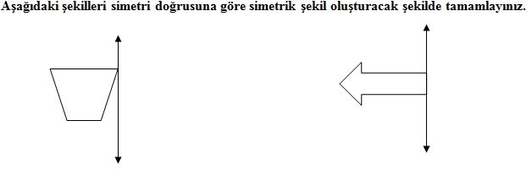
4.)Aşağıda ölçüsü verilen açıların çeşitlerini altlarındaki boşluğa yazınız. (8 Puan)

 | s(B)=179° | s(C)=90° | s(E)=180° | s(F)=61°
 | ……………………….. | …………….………. | ……..………………. | ….………………..

5.)Aşağıda verilen şekillerin köşegenleri olanların köşegenlerini çizerek gösteriniz? ( 3 Puan)

6.) Verilen geometrik şekillerin isimlerini yazınız. ( 3 Puan)
A B E K L

C D F G M N ………………… ……………… ………………
7.) Aşağıdaki ABCD dikdörtgeninin kenarlarını sembol kullanarak yazınız. ( 4 Puan) A B …………………. . …………………. . …………………. . . ………………….
C D

- Aşağıdaki ABC üçgeninin Â açısı 70º, B açısı 30º ise C açısının değeri kaç derecedir? ( 6 Puan)
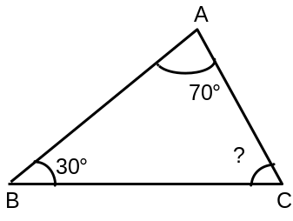 Çözüm:

- Aşağıdaki üçgenleri kenar uzunluklarına göre isimlendiriniz. ( 6 Puan)
5 cm
11 cm
6 cm
9 cm
9 cm
6 cm
…………….……………………………………
………………………….…………………..
……………………………………………
8 cm
12 cm

6 cm

- 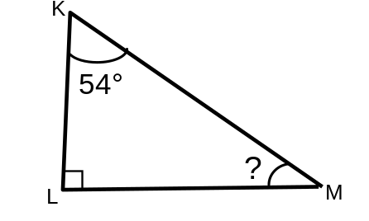Şekilde verilenlere göre s (M ) açısı kaç derecedir? ( 6 Puan)
Çözüm:
11.) EFH üçgeni bir dik üçgen ve s(E) açısı 32° olduğuna göre, s(H) açısı kaç derecedir?(6 Puan)

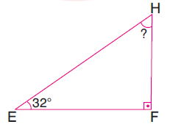
Çözüm:

12.)Aşağıdaki açıölçerler yardımıyla istenilen açıları çiziniz.(8 puan)
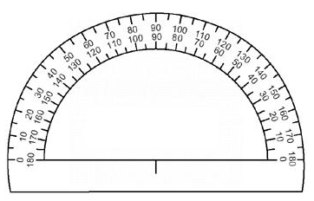
120 derece
50 derece
160 derece
13.) Aşağıdaki ifadeleri okuyarak doğrulara (D) , yanlış olanlara (Y) harfi koyunuz. (10 Puan) ( ……….) Üçgenin iç açıları toplamı 180 derecedir. (………..) Üçgenin köşegeni yoktur. (………..) Ölçüsü 180 olan açıya dik açı denir. (………..) Gönye dik açı çizmek için kullanılır. (………..) A açısının ölçüsünü s(Â) ile ifade ederiz. ( …….. ) Bir açıda, bir köşe ve iki kenar vardır. ( ……… ) Bir açının dik açı olabilmesi için 90˚ olması gerekir. ( …….. ) 180˚ lik açılara doğru açı denir. (……… ) s(Â)=45˚ ise Â dar açıdır. (……… ) Bir üçgenin 4 tane açısı vardır.
14.) Aşağıdaki cümlelerde verilen boşlukları tamamlayınız. (6 Puan) İki kenarının uzunluğu birbirine eşit olan üçgenlere …………………….üçgen denir. Üç kenarının uzunluğu birbirine eşit olan üçgenlere …………………….üçgen denir. Üç kenarının uzunluğu birbirinden farklı olan üçgenlere………………………..üçgen denir. Bir açısının ölçüsü 90º olan üçgenlere …………………….üçgen denir. Tüm açılarının ölçüleri 90º den küçük olan üçgenlere …………………….üçgen denir. Bir açısının ölçüsü 90º den büyük olan üçgenlere …………………….üçgen denir.
15.) AŞAĞIDAKİ ÇOKTAN SEÇMELİ SORULARI YAPINIZ. ( 16X1=16 Puan)
1.) Üçgenlerin iç açılarının toplamı kaç derecedir? A) 150 B) 90 C) 180 D) 360

2.) Aşağıdakilerden hangisi geniş açıyı göstermektedir? A) s ( A) = 48° B) s (B)= 89° C) s (C )= 90° D) s ( D)= 91°

3.) Aşağıdaki harflerin hangisinin simetrisi yoktur? A) A B) B C) M D) R

4.) 70 derecelik bir açı nasıl açıdır? A) Dar açı B) Geniş açı C) Dik açı D) Doğru açı

5.) Bütün kenar uzunlukları ve açıları birbirine eşit olan üçgen çeşidi aşağıdakilerden hangisidir? A) Çeşitkenar üçgen B)Eşkenar üçgen C) İkizkenar üçgen D) Dar açılı üçgen

6.) 38^{0 ‘} lik bir açı kaç derece daha olsa dik açı olur? A) 37⁰ B) 45⁰ C) 52⁰ D) 60⁰
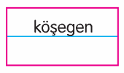
7.) Aşağıda verilen şekillerden hangisinin köşegeni doğru çizilmiştir?

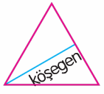
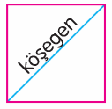
A) B) C) D)

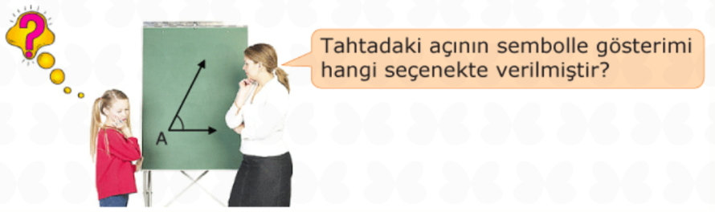A-) A B-) (A) C-) A⁰ D-) [A]

8.)
9.) Aşağıdaki dikdörtgenlerden hangisinin köşegenleri doğru çizilmiştir?
C
D
E
H
A) B) C) D)
C
D
E
H
C
D
E
H
C
D
E
H

10.) Bir üçgenin açıları s(P) = 60˚, s(R)= 60˚ ve s(S)= 60˚ olduğuna göre bu üçgen kenar özellikleri bakımından nasıl adlandırılır? A) Çeşitkenar üçgen B) İkizkenar üçgen C) Dik üçgen D) Eşkenar üçgen
B
A
11.) Aşağıda verilenlerden hangisi yanda verilen karenin köşegenidir?
- [BC] B) [BD]
D
C
- [AD] D) [DC]
A

12.) Aşağıdaki harflerden hangisinin birden fazla simetri doğrusu vardır?
A) B) C) D)
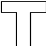
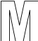
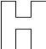

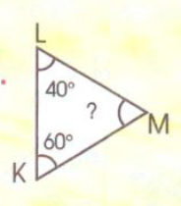
13.) Yandaki MLK üçgeninde M açısı kaç derecedir?

A) 30 B) 40 C) 80 D)90
14.) Aşağıdakilerden hangisi ile açıları ölçebiliriz?
A) Pergel B) İletki C) Cetvel D) Gönye

15.)Aşağıdakilerden hangisinin simetri doğrusu en fazladır? A) B) C) D)
Bütün sorular 10 puandır.Hepinize başarılar………

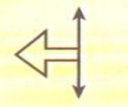
16.) Yanda verilen şeklin simetriği hangi seçenektedir?

Mustafa YÜCEOĞLU 4/B Sınıf Öğretmeni

